Задания по сольфеджио для 4 класса (19, 20 мая)
(преподаватель Чужакова В.В.)
- Петь гамму фа минор (натуральный, гармонический, мелодический) вверх и вниз, называя ключевые знаки.
- Работа в ладу.
Проговаривать разрешение неустойчивых звуков с полутоновыми верхними вспомогательными (в тональности Ре мажор): II-III_{н}-II-I, IV-V_{н}-IV-III, VI-VII_{н}-VI-V, VII-I-VII-I.
- Петь «Типы мелодического движения» № 26:
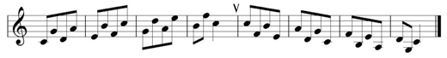
- Петь с дирижированием (прислать видео данного упражнения).
Калмыков. Фридкин. Одноголосное сольфеджио № 405:
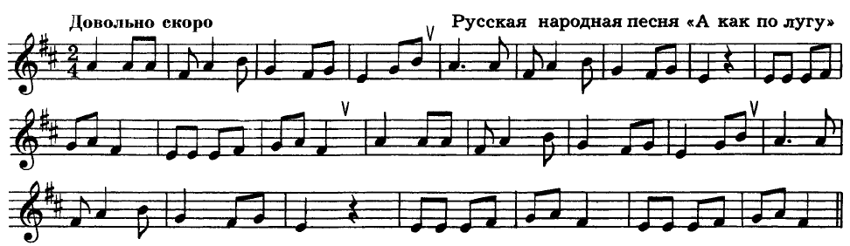
- Теоретические сведения (выписать в тетрадь, если этого нет):
- Энгармонизм – это равенство ступеней, одинаковых по высоте, но различных по названию и написанию. Например, ноты фа диез и соль бемоль.
- Сделать в тетради энгармонические замены звуков фа, си.

